МИНОБРНАУКИ РОССИИ

ФЕДЕРАЛЬНОЕ ГОСУДАРСТВЕННОЕ БЮДЖЕТНОЕ ОБРАЗОВАТЕЛЬНОЕ

УЧРЕЖДЕНИЕ ВЫСШЕГО ОБРАЗОВАНИЯ

«ВОРОНЕЖСКИЙ ГОСУДАРСТВЕННЫЙ УНИВЕРСИТЕТ»

(ФГБОУ ВО «ВГУ»)

Факультет Компьютерных наук

Кафедраинформационных систем

Курсовой проект

Мессенджер

09.03.02 Информационные системы и технологии

Обучающийся ______________ *И.И. Иванов, 3 курс*

Обучающийся ______________ *И.А. Дробышев, 3 курс*

Обучающийся ______________ *А.А. Кабальнов, 3 курс*

Воронеж 2021

Содержание

Содержание 2

Введение 3

1 Постановка задачи 4

2 Глоссарий 5

3 Анализ предметной области 6

3.1 Анализ существующих решений 6

Введение

В настоящее время человек проводит очень много времени со своим телефоном, компьютером, планшетом и времени на общение практически не остаётся. Поддерживать связь с родными, близкими друзьями становиться все сложнее и сложнее. Можно сходить в гости, но на это не всегда хватает времени, а часто и вовсе невозможно в связи с большими расстояниями, можно совершить телефонный звонок, но он может быть дорогим и связь бывает плохая. Возможность совершать отправлять сообщения почти в любую точку мира делает процесс общения намного комфортнее, дешевле и надежнее.

Сайт должен облегчить обмен сообщениями между пользователями. Основная функциональность сайта должна включать в себя:

* Отправлять сообщения другим пользователям
* Искать других пользователей
* Удалять сообщения
* Создавать чаты на несколько пользователей

Данный групповой проект посвящен разработке такой системы: позволяющей наладить общение между пользователями без сторонних проблем.

# Постановка задачи

Данный проект является мессенджером.

Данная система автоматизирует процесс обмена сообщениями между пользователями.

Система предназначена для:

* Обмена сообщениями между пользователями
* Создания групповых чатов
* Редактирования отправленных сообщений

Для достижения данной цели были выделены следующие подзадачи:

1. Разработка Front-end части сервиса;
2. Разработка Back-end части сервиса;
3. Создание связи между Front-end и Back-end частями приложения;
4. Разработка базы данных.

# Глоссарий

Мессенджер - это программа, мобильное приложение или веб-сервис для мгновенного обмена сообщениями. Чаще всего под мессенджером понимают программу, в которую вы пишите сообщения и где вы их читаете.

# Анализ предметной области

## Анализ существующих решений

**WhatsApp**

Является популярным мессенджером. В нем зарегистрировано много пользователей. Но найти человека по имени практически невозможно. Так же при отсутствии пользователя в чате слишком долгое время с ним нельзя ничего сделать.

При сайте сразу видно, что для использования нужен телефон, но возможно некоторым пользователям будет удобнее использовать мессенджер без привязки к телефону. (рис.1). 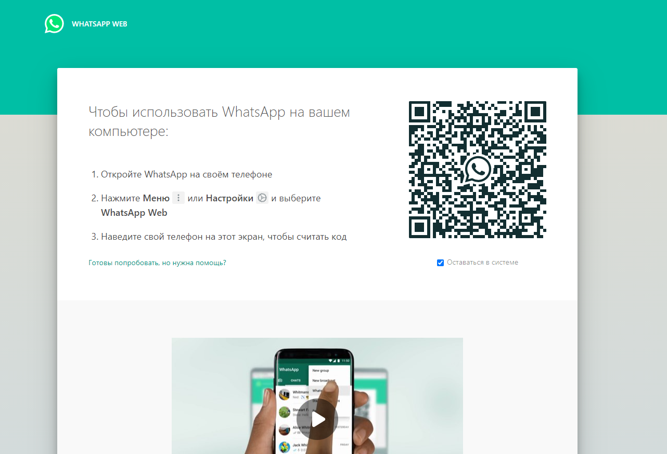

Рисунок 1 – Страница сервиса WhatsApp

**Viber**

Является крупным мессенджером. Приобрел популярность у более возрастных групп населения. Проблемами приложения является устаревший дизайн и неудобство использования базовых функций. Посетив сайт Viber видно что отсутствует веб версия данного приложения и единственная возможность использовать приложение это скачивать приложение, что может быть не комфортно или вовсе не возможно для некоторых пользователей.

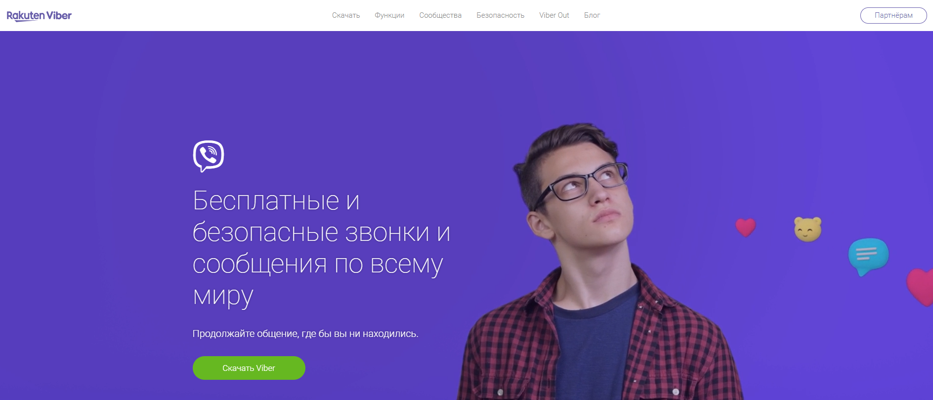

Рисунок 2 – Домашняя страница сервиса Viber